Se Smart Display Link 3 na vzdálenost až 100 m
B&R představuje novou generaci své technologie pro přenos zobrazovaných dat
Společnost B&R uvádí na trh Smart Display Link 3 – nejnovější technologii pro přenos zobrazovaných dat. Tato verze již osvědčené technologie umožňuje použití kabelů délky až 100 m (vzdálenost mezi PC a panelem) a reflektuje zejména požadavky výrobců modulárních strojů a výrobních linek. Technologie Smart Display Link byla poprvé představena v roce 2004. Již tehdy umožnila zákazníkům společnosti B&R umísťovat operátorské panely až do vzdálenosti 40 m od řídicího PC.
Snadná decentralizace
Technologie Smart Display Link 3 sjednocuje různá komunikační média a nahrazuje je jediným standardním ethernetovým kabelem. Tím klesají náklady na kabeláž – při větších vzdálenostech velmi významně. Tenký kabel s konektorem RJ45 se také snadno vejde do různých průchodek, zúžených míst, či do nosných ramen panelů. Technologie Smart Display Link 3 současně přináší špičkovou grafickou výkonnost, neboť grafická data jsou přenášena z řídicího PC přímo na panel, bez jakéhokoliv dodatečného předzpracování. Technologie je použitelná bez ohledu na operační systém počítače.
Smart Display Link 3 je díky své modularitě použitelný pro všechny operátorské panely třídy Automation Panel firmy B&R – tedy nejen pro produkty nové, ale i pro předchozí generace panelů. Technologie Smart Display Link 3 je tudíž kompatibilní se všemi v současné době provozovanými operátorskými panely třídy Automation Panel.

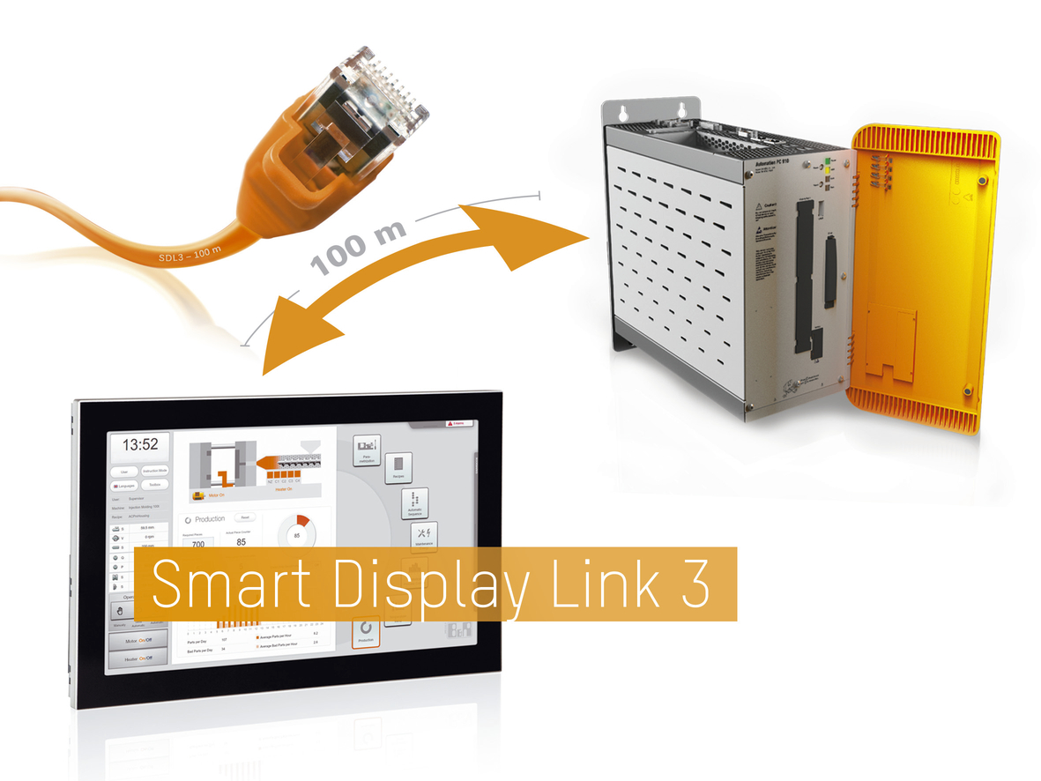
Smart Display Link 3 umožňuje, díky délce propojovacího kabelu až 100 m, optimálně rozmístit řídicí počítače Automation PC a operátorské panely i na velmi rozlehlých strojích a zařízeních.

O společnosti B&R
Společnost B&R, jako jedna z divizí skupiny ABB, je celosvětovým lídrem v oblasti průmyslové automatizace se sídlem v Rakousku. B&R kombinuje nejmodernější technologie s pokročilým inženýrstvím a poskytuje zákazníkům v téměř každém průmyslovém odvětví kompletní řešení pro automatizaci strojů a výrobních zařízení, řízení pohybu, HMI a integrovanou bezpečnostní techniku. Díky komunikačním standardům pro průmyslový internet věcí, včetně OPC UA, POWERLINK a openSAFETY, a svému vývojovému prostředí Automation Studio B&R neustále stanovuje trendy v automatizaci. Inovativní duch, který udržuje společnost B&R na špici průmyslové automatizace, je poháněn závazkem zjednodušovat procesy a překonávat očekávání zákazníků. Další informace naleznete na adrese www.br-automation.com.
Více informací najdete na www.br-automation.com

